Sơ đồ ngữ cảnh:

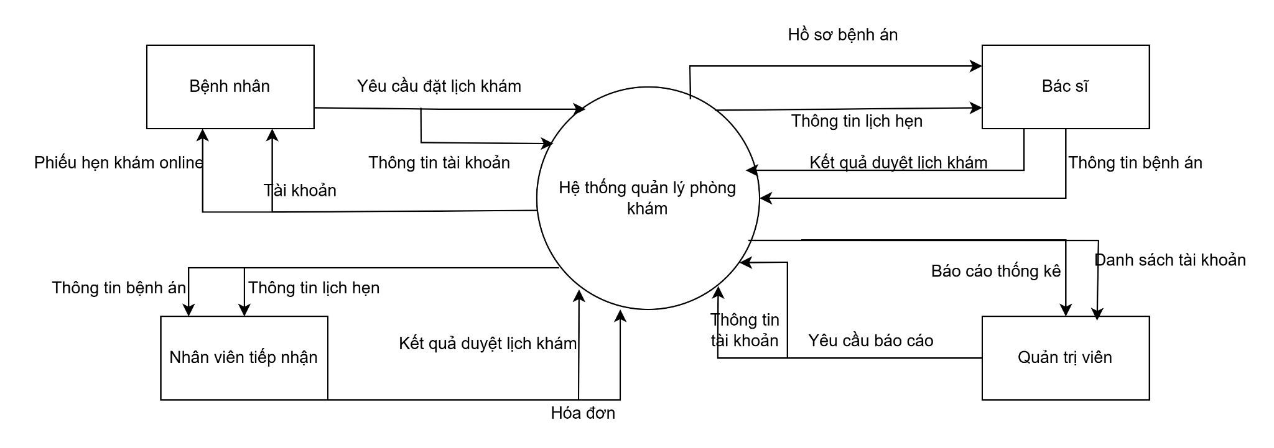

Sơ đồ luồng dữ liệu (DFD):

**DFD mức 1:**

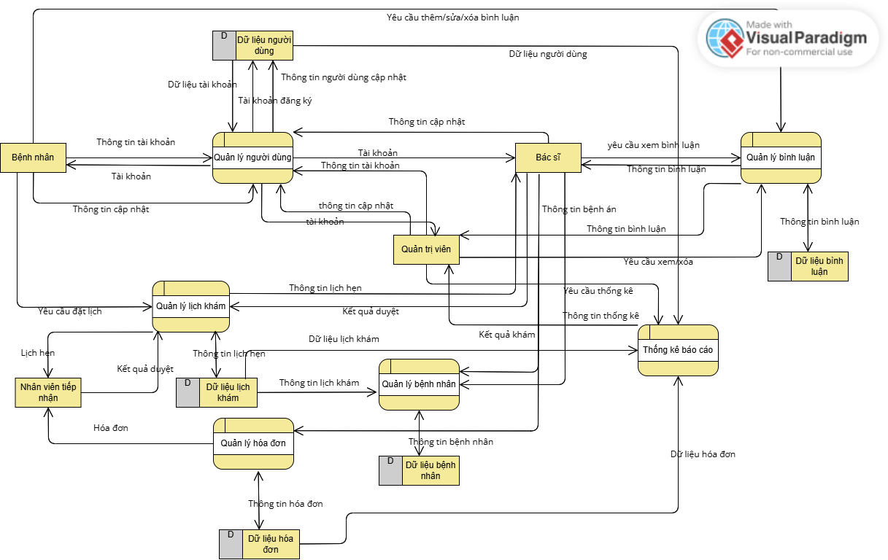

**DFD mức 2:**

DFD Quản lý người dùng:

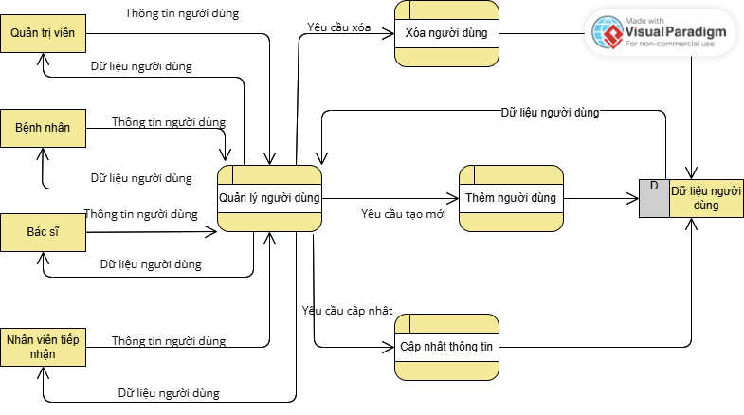

DFD Quản lý lịch khám:

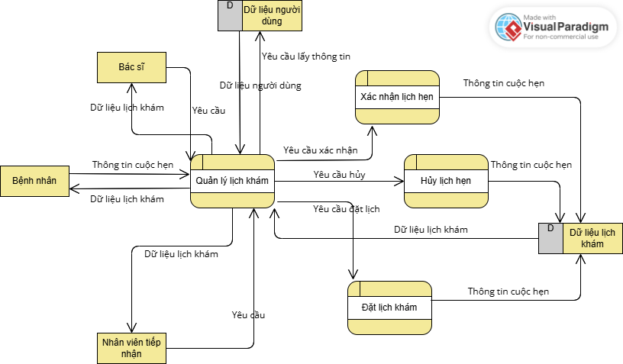

DFD Quản lý bệnh nhân:

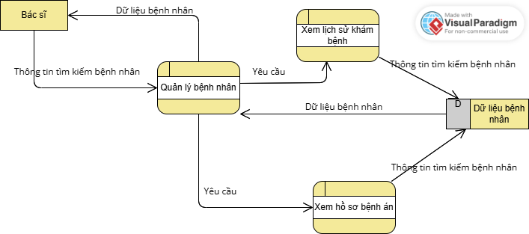

DFD Quản lý hóa đơn:

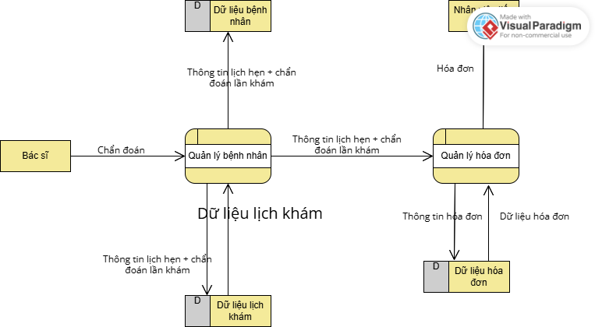

DFD Quản lý bình luận:

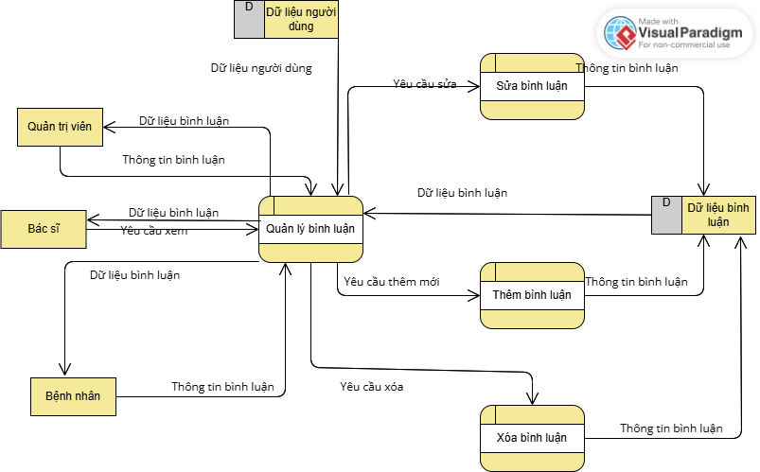

DFD Thống kê báo cáo

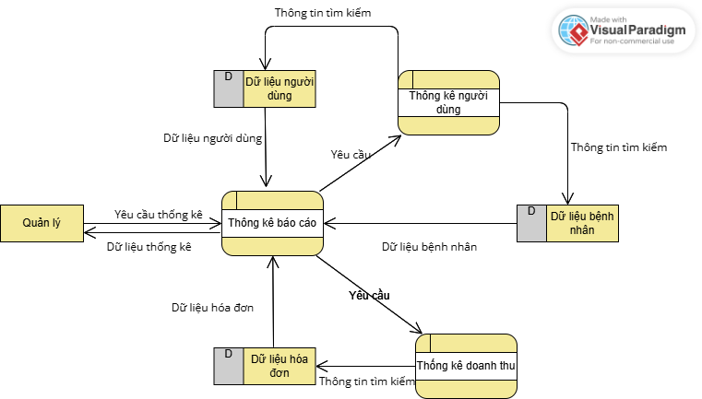

Sơ đồ lớp (Class diagram):

Sơ đồ thực thể ERD:

